Ceyear 6955AC信号收发仪（VST）收发如你所愿
来源：电科思仪
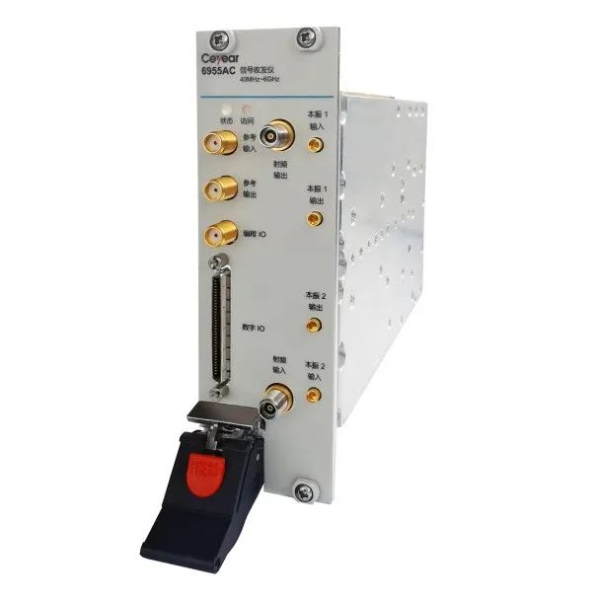
中电科思仪最新推出的6955AC信号收发仪为PXIe总线3U 两槽的模块化产品，具有连续波信号发生、矢量信号发生、任意波产生、多音信号产生、频谱分析、宽带矢量信号分析等功能，支持WLAN协议解调，而且通过丰富的可编程接口、I/O与触发总线的配合使模块具备强大的综合逻辑控制能力。该模块频率范围40MHz~6.0GHz、信号发生和分析同时具备最大200MHz瞬时带宽，其内置的高性能FPGA可实时并行处理发生和分析的数据流，通过更小的体积、更高的测试效率、实时并行收发信号处理、高速数据传输与测试成本的极致平衡，以适配客户的不同测试场景，堪称射频测试全面手，可应用于集成电路测试、物联网测试与装备小型化综合化测试等众多领域。
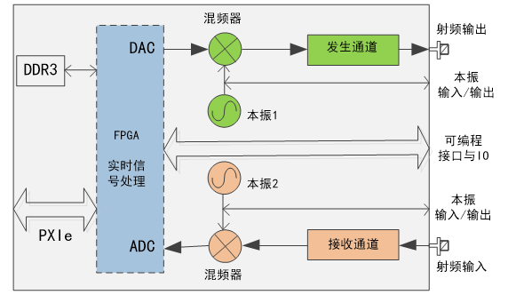
图1 6955AC信号收发仪原理框图
如图1所示，6955AC在3U两槽空间中集成了一路信号发生与一路信号分析，信号发生与信号分析共用高性能FPGA，实现采集数据与发生数据的实时处理与传输。发生与分析具备独立可调的本振源，两个本振源共参考，并在前面板分别设计了本振输入与输出。基于QT平台开发的软件有着很好的兼容性，能够支持跨平台的开发和移植。
6955AC信号收发仪具备以下主要功能：
（1）宽带矢量调制信号发生、模拟信号发生
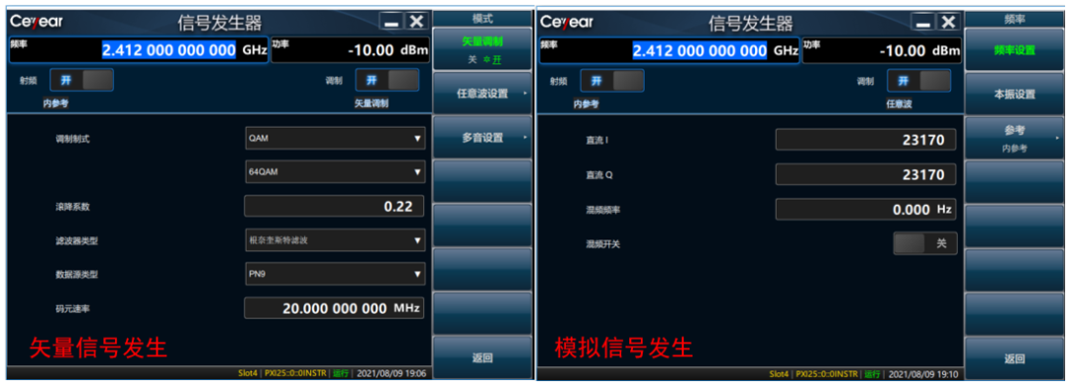
图2 6955AC宽带矢量调制信号发生
（2）宽带矢量调制信号分析、频谱分析、带内功率测量、相位噪声测量
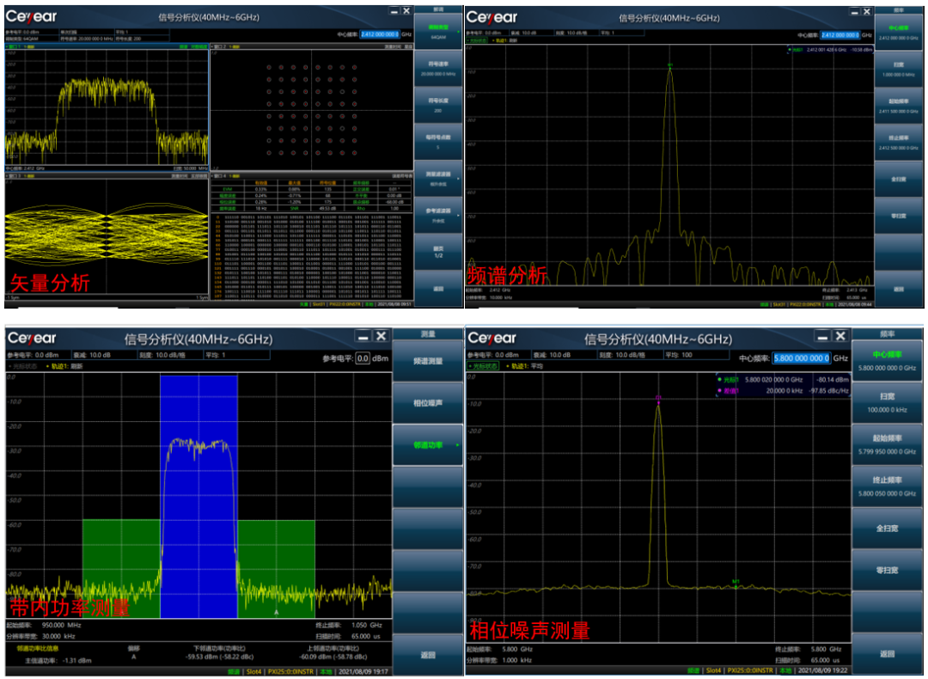
图3 6955AC宽带矢量调制信号分析与频谱分析图
（3）任意波播放（3种文件格式）、多音信号产生
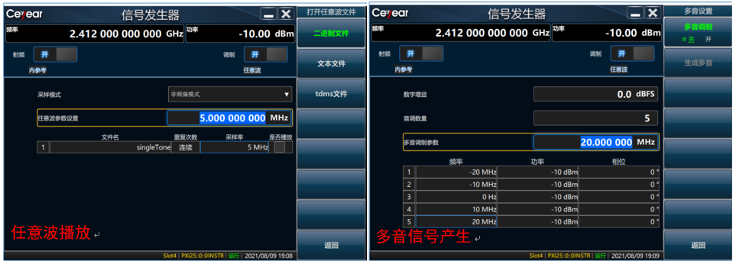
图4 6955AC任意波播放与多音信号产生图
（4）可编程接口、I/O与触发总线
编程I/O接口（SMA阴头）位于模块的前面板，是一个3.3 V LVTTL、双向的通用数字IO接口，通常用于触发器输入或事件输出。数字I/O接口（VHCDI）位于模块的前面板，包括24条双向LVTTL数字IO线，每通道包含4线（总共6通道），并可对每个通道进行单独配置。数字IO 连接器也包含时钟输入和时钟输出线、以及可用于触发或额外双向数字IO的PFI 1和PFI 2线。由于数字IO的缓存直接连接至FPGA，所以可以通过上位机对单个数字IO口的功能进行配置，以满足特殊的应用需求。6955AC信号收发仪的主要技术指标，如下表1所示。
表1 6955AC信号收发仪主要技术指标
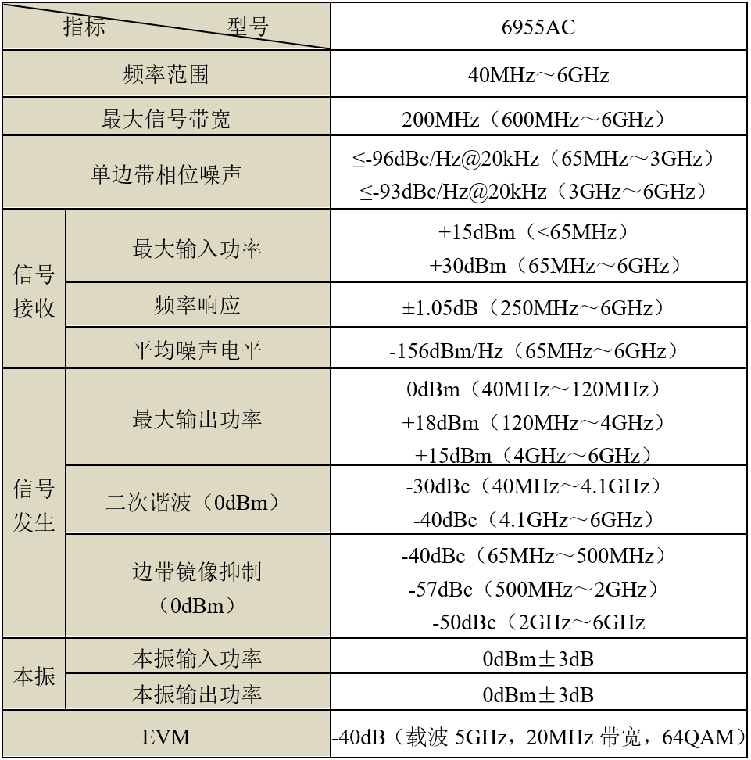
6955AC信号收发仪的部分关键指标实测值和典型值如下图5~图9所示。
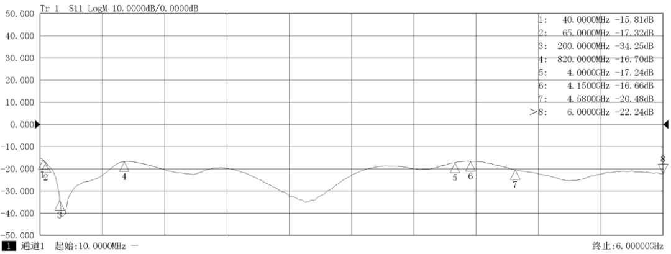
图5 6955AC信号收发仪射频输出端口回波损耗曲线（实测值）
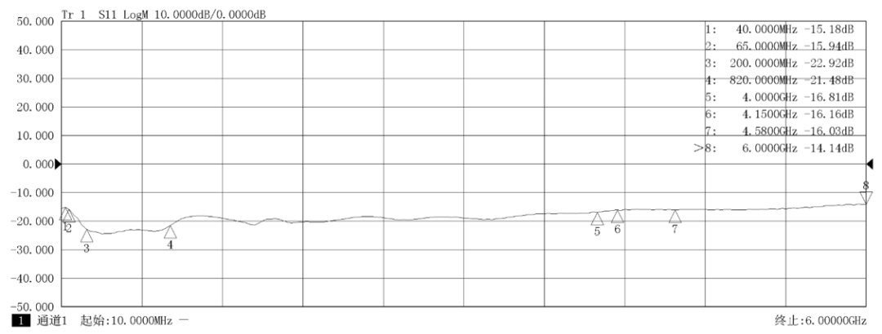
图6 6955AC信号收发仪射频输入端口回波损耗曲线（实测值）
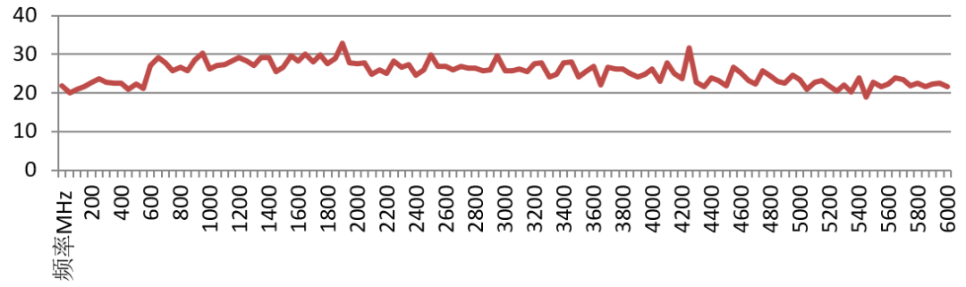
图7 6955AC信号收发仪三阶输入截获点（参考电平0dBm典型值）
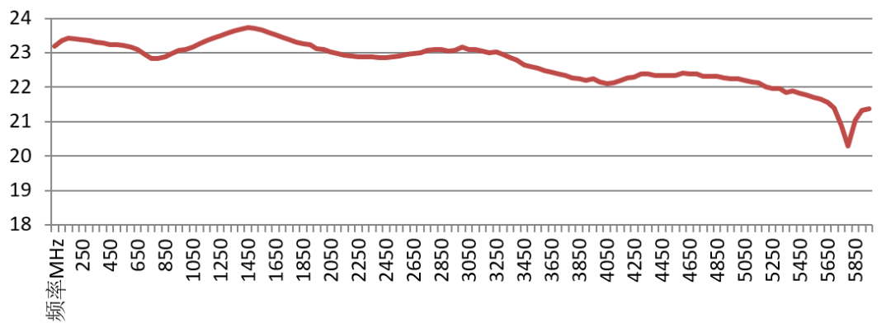
图8 6955AC信号收发仪最大输出功率（典型值）
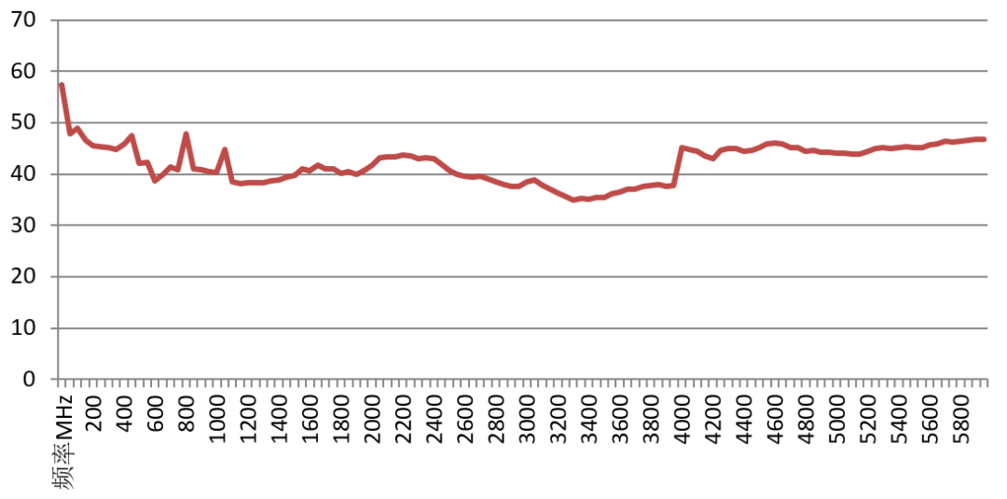
图9 6955AC信号收发仪信号发生的二次谐波（0dBm，典型值）
6955AC信号收发仪不仅可以作为独立的测试仪器，而且提供了符合IVI规范的函数接口，支持在LabWindows、LabView、Microsoft Visual Studio、QT、NetBeans IDE等开发环境进行系统集成。6955AC信号收发仪并不是信号发生与信号分析的简单叠加，而是根据用户的测量和控制需求，通过收发逻辑、FPGA及编程接口可以量身构建的面向需求的解决方案，真正为用户做到1+1＞2的体验效果，让用户能够快速、高效的应对各种测量挑战。目前6955AC信号收发仪已正式上市，其优秀的性价比和丰富的测量功能，一定能够让你眼前一亮。

